DB-42DT 自动扶梯实训考核装置
一、设备概述
1.自动扶梯实训考核装置是根据商用自动扶梯的维护和保养要求开发的一种实训平台。适合于各类职业院校和技工学校的自动扶梯安装与维保、楼宇自动化、机电自动化等电梯相关专业以及职业资格鉴定中心和培训考核机构。整个装置采用铝合金型材骨架、曳引装置、铝合金驱动装置、扶手驱动装置、梯路铝合金导轨、梯级传动链、铝合金梯级、梳齿前沿板、电气控制系统等部分组成。
2.电气控制采用西门子PLC系统，驱动采用变频节能控制；
3.整个扶梯模型安装在移动车上可以方便实现移动、旋转，方便教学。
二、技术参数
1、输入电源：单相三线220V±10% 50Hz；
2、工作环境：环境温度为-5℃～+40℃，相对湿度＜85%（25℃）；
3、整机容量：≤2.5kVA；
4、模型尺寸（大约）：2450mm（长）×720mm（宽）×1900mm（高）；
5、提升高度：300mm；
6、梯级结构：宽300mm，ABS注塑成型，拆装式结构
7、运载能力 ：20KG
8、驱动方式：PLC可编程控制，变频节能起动/运行；
9、安全保护：具有保护接地、过载、过流、漏电流保护功能，安全符合国家标准。
三、实训项目
1、认识自动扶梯的结构，涨紧装置、梯级、梯级导轨、扶手带、牵引链、梳齿板、驱动装置等主要部件名称及作用。
2、认识自动扶梯安装保护装置的作用、安装位置包括：曳引链条断裂保护装置、扶手带入口安全保护装置、梯级下沉保护装置、驱动链断链保护装置、扶手带断带保护装置、制动器、机械锁紧装置等。
3、自动扶梯的基本安全操作与使用；。 4、梯级的拆装操作；
5、梳齿板的调整； 6、梳齿前沿板的调整； 7、扶手带的张紧的调整；
8、梯级链张紧的调整； 9、驱动链的调整； 10、扶梯防逆转机械实验；
11、上下部曳引链安全实验 12、主机断链安全实验
四、扶梯外形图
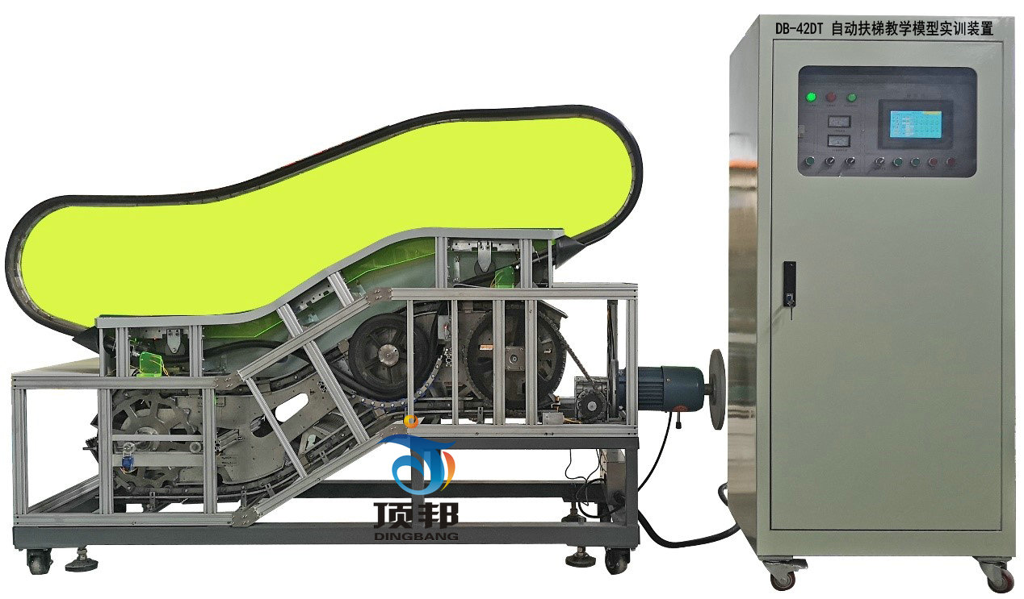

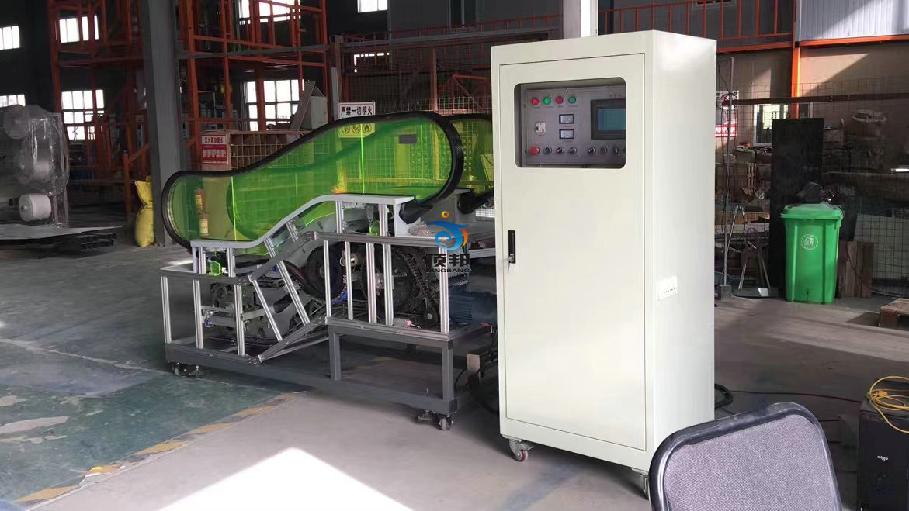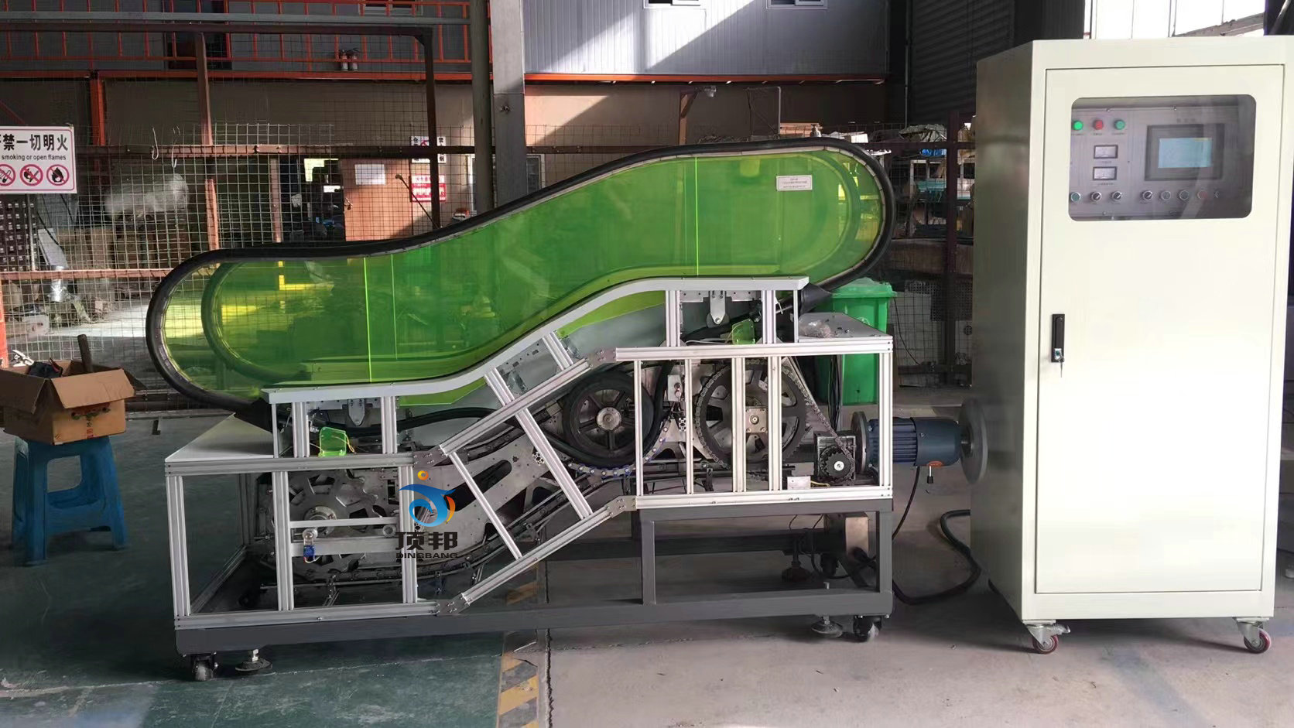
五、曳引装置（驱动）
由交流电机、专用减速器、制动器、手动盘车和传动齿轮等组成。
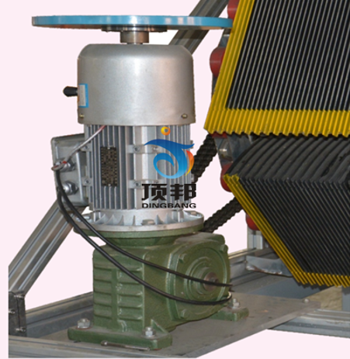
六、驱动链轮装置
1、传动齿轮采用10mm厚铝合金板材数控精加工而成，精度高重量轻，不生锈，
2、梯级链条采用1mm厚不锈钢制作主，铝制销轴，传动平稳，不起锈。
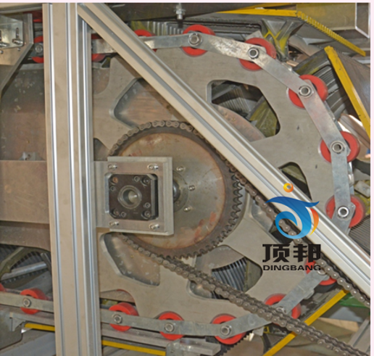
七、扶梯防逆转装置（机械加光电联锁）
防逆转装置如下图，装置装在扶梯上部驱动位。在扶梯上行时凸轮顺时针转动，若扶梯发生异常情况而逆转则凸轮逆转，此时打杆使限位开关动作并使扶梯主刹动作从而使扶梯停止，反之亦然。同时此功能具备手动测试操作功能。
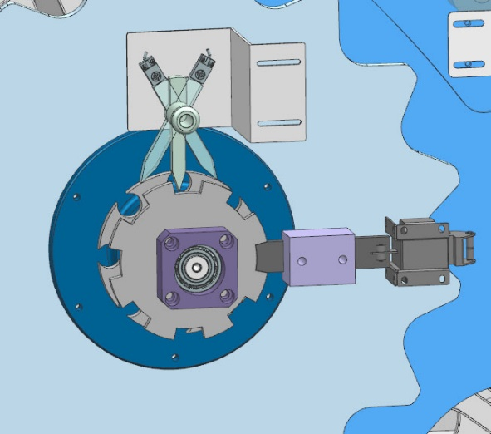

八、梯级（踏板）链轮张紧装置
采用弹簧式张紧装置，使梯级链条始终保持张紧状态，及时抵消在可控范围内因梯级伸长而造成梯级（踏板）等相关部件的偏离、晃荡、冲撞与噪声。本装置全部采用铝合金板材制作。
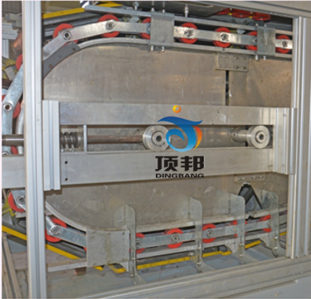

九、扶手带驱动装置
由扶手齿轮、扶手摩擦轮、张紧轮、托辊轮、压辊轮、托带链、回转链行扶手导轨组成扶手带动力系统。
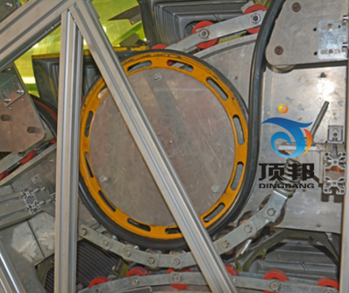

十、设备主要配置
配置 | 扶梯桁架 |  | 铝合型材框架
 | 拖动方式 |  | 西门子s7/200PLC可编程，变频节能控制
 | 角度 |  | 35度
 | 提升高度 |  | 300mm
 | 控制系统 |  | 通过光电感应检测，自动控制
 | 电动机传动方式 |  | 蜗轮蜗杆传动
 | 梯级结构 |  | ABS注塑成型，装配式结构
 | 电源适应 |  | 单相三线220V±10% 50Hz
 | 梯级宽度 |  | 300mm
装饰 | 扶壁板 |  | 高度 | 450mm
 |  |  | 材质 | 有机玻璃
 |  |  | 厚度 | 8mm
 | 扶手带 |  | 型式 | 窄型扶手带
 |  |  | 色彩 | 黑色(可选彩色)
 |  |  | 结构 | 扶手带为特制防老化制作，内镶嵌钢丝，内表面为耐磨、防水滑动层
 | 梳齿板材质 |  |  | 铝合金
 | 桁架 | 型材 |  | 欧标铝型材框架结构
 |  | 规格 |  | 主框架30*60mm，次要支架30*30mm
 | 内外盖板 | 外盖板 |  | 1.5mm材质钣金冲压而成
 |  | 内盖板 |  | 1.5mm材质钣金冲压而成
 | 围裙板 | 左右围裙板 |  | 1.5mm材质钣金制作而成
 | 上下平台 |  |  | 5mm透明有机玻璃
安全保护装置 | 起动铃声提示
 | 电动机短路及过载保护
 | 节能装置—变频控制
 | 上下平台踏板安全装置
 | 上部扶手带入口安全装置
 | 下部扶手带入口安全装置
 | 上部曳引链安全装置
 | 下部曳引链安全装置
 | 主机链断链保护装置
 | 停止开关
 | 手动盘车轮
 | 急停按钮
安全检测装置 | 上部钥匙起动
 | 下部钥匙起动
 | 上部乘客检测
 | 下部乘客检测
 | 主机防逆转检测装置（机械部分+光电）
十一、配套工具清单
序号 | 名称 | 型号/规格 | 数量 | 单位
1 | 卷尺 | 3m | 1 | 把
2 | 万用表 | MF47 | 1 | 只
3 | 内六角扳手（组套） | BM-C9 | 1 | 套
4 | 全抛光梅花开口两用扳手 | 10 | 1 | 把
5 | 全抛光梅花开口两用扳手 | 13 | 1 | 把
7 | 全抛光梅花开口两用扳手 | 16 | 1 | 把
8 | 全抛光梅花开口两用扳手 | 18 | 1 | 把
9 | T型六角扳手 | 5mm | 1 | 把
10 | 开口扳手 | 8～10 | 1 | 把
11 | 开口扳手 | 12～14 | 1 | 把
12 | 开口扳手 | 17～19 | 1 | 把
13 | 一字穿心螺丝批 | 5×75 | 1 | 把
14 | 十字穿心螺丝批 | 5×75 | 1 | 把
15 | 工具箱 | 塑料大号 | 1 | 只
16 | 尖嘴钳 | 8寸 | 1 | 把
17 | 斜口钳 | 6寸 | 1 | 把
18 | 平口钳 | 8寸 | 1 | 把
19 | 活扳手 | 300×36 | 1 | 把
20 | 钢板尺 | 300mm | 1 | 把

